Mikroskopi af ovarium

**Formål:**

Formålet med forsøget er at undersøge ovariets (æggestokkens) opbygning og folliklernes modning.

**Teori:**

I ovariet dannes allerede i fostertilstanden millioner af forstadier til follikler. Ved pubertetens start er der ca. 40.000 follikelforstadier tilbage, og hver måned modnes herefter en follikel, bortset fra perioder hvor kvinden er gravid. Dette varer ved indtil klimakteriet (overgangsalderen), hvor follikelmodning og ægløsning ophører.

Hos andre pattedyr modnes der sædvanligvis mere end en follikel ad gangen. Derfor vil det være muligt i de færdige præparater af ovarier at finde flere follikler i fremskredne modningsstadier.

Ilt og næringsstoffer tilføres til ovariet med blodet, der også fjerner CO2 og andre affaldsstoffer.

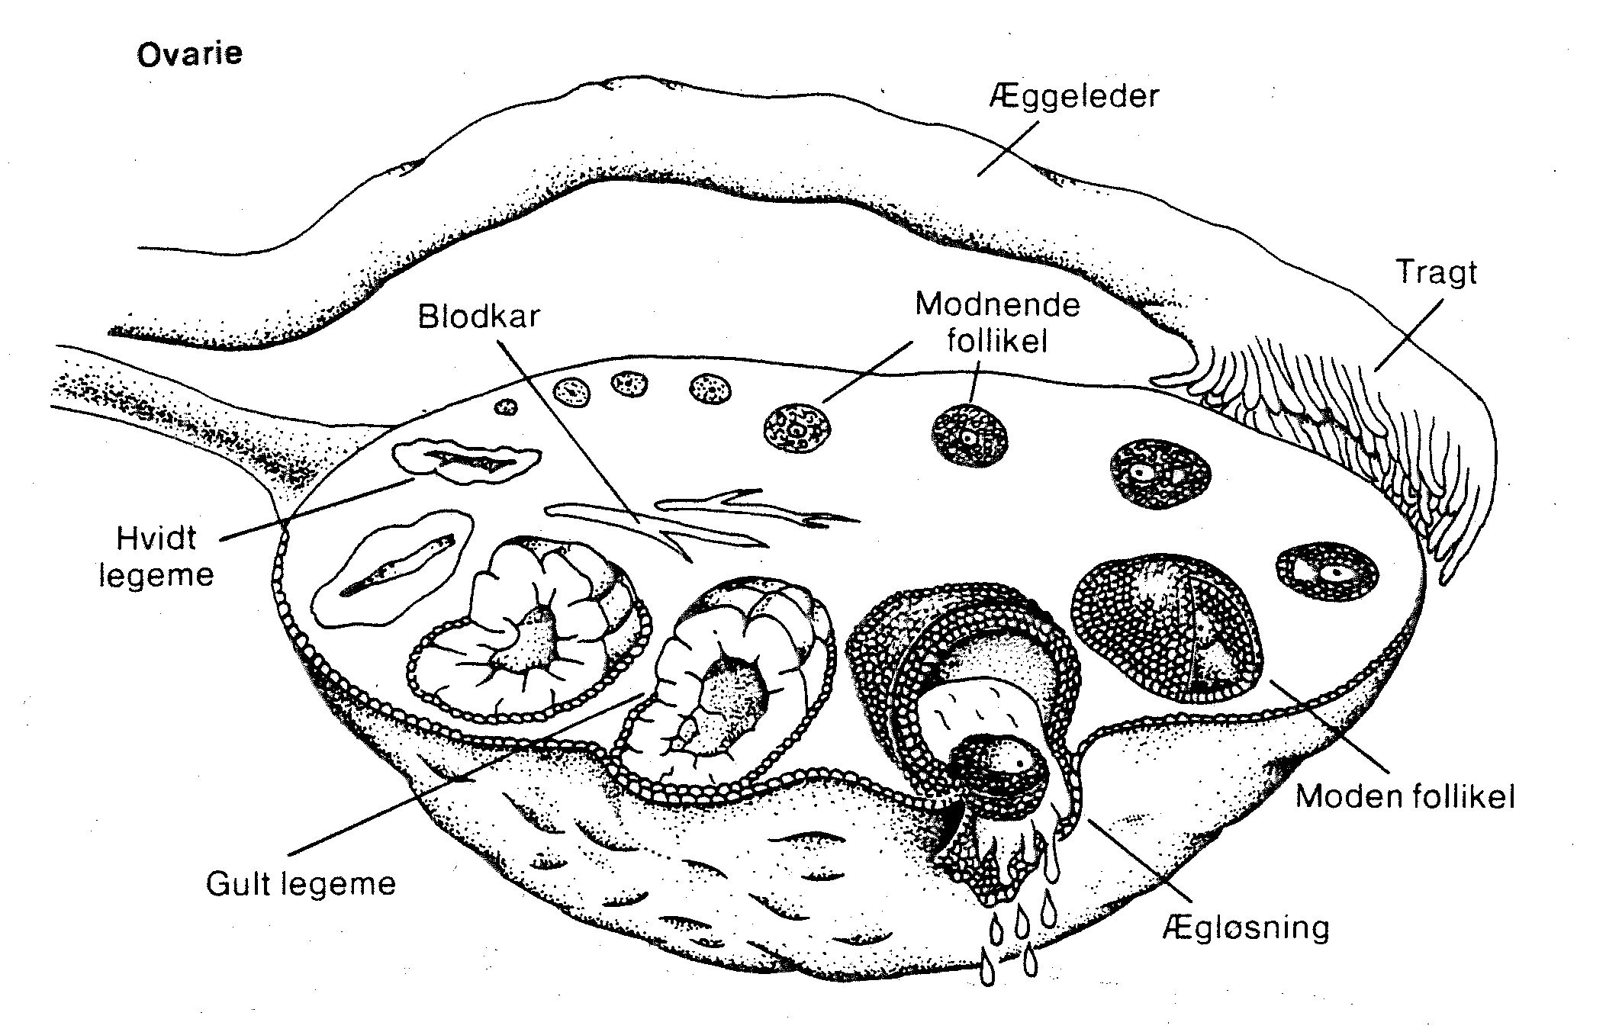

En umoden follikel består af ægcellen omgivet af et lag follikelceller. Under modningen deler follikelcellerne sig, og uden om ægcellen ses efterhånden mange lag follikelceller.

På et senere stadium opstår der væskefyldte hulrum imellem follikelcellerne, og til sidst smelter disse væskefyldte hulrum sammen til ét, så ægcellen ligger ude i siden af en væskefyldt blære omgivet af follikelceller.

Nu er folliklen helt moden, og efter ægløsning vil de tilbageblevne follikelceller danne det gule legeme.

**Materialer:**

Færdigt præparat af ovarium

Mikroskop

**Fremgangsmåde:**

1. Undersøg først ovariet ved den mindste forstørrelse og tegn en skitse af hele ovariet.
2. Ved større forstørrelse findes nu follikler i forskellige modningsstadier: umoden follikel med et lag follikelceller, follikel med flere lag follikelceller, helt moden follikel. Tegn en skitse af hvert af disse stadier (og forsøg evt. at tage et billede).

**Resultater:**

## Hele ovariet

|  |  |
| --- | --- |
|  | Angiv på tegningen/billedet:  bindevæv  blodkar  follikler |

Umoden follikel

|  |  |
| --- | --- |
|  | Angiv på tegningen/billedet:  ægcellen  ægcellemembranen  ægcellens kerne  follikelceller |

Modnende follikel

|  |  |
| --- | --- |
|  | Angiv på tegningen/billedet:  ægcellen  follikelceller  evt. små væskefyldte hulrum |

Moden follikel

|  |  |
| --- | --- |
|  | Angiv på tegningen/billedet:  ægcellen  evt. æghøj  follikelceller  væskefyldte hulrum |

**Diskussion:**

1. Angiv på følgende tidsskala, hvornår i menstruationscyklus, man forventer at finde henholdsvis follikelmodning, ægløsning, gult legeme og menstruation.

1 7 14 21 28 dage

1. Angiv i skemaet de hormoner, som udskilles fra ovariet under de forskellige faser i menstruationscyklus.

|  |  |
| --- | --- |
|  | Hormoner fra ovariet |
| i follikelfasen |  |
| ved ægløsning |  |
| I sekretionsfasen |  |